Выступление на заседании ГМО от 31.10.2023
члена ГМО учителей информатики Симановой Т.С.,
учителя информатики МБОУ СОШ №2 на тему:
"Эффективные методики преподавания информатики в условиях реализации ФГОС"
Основная задача новых образовательных стандартов — обеспечить преемственность и единообразие учебных программ на всей территории России вне зависимости от вида обучения (школьное или семейное) и региона проживания учащихся. Благодаря обновленным ФГОС ученик легко войдет в образовательный процесс при смене места жительства или при переходе на семейное (дистанционное, школьное) обучение(Слайды 4)
Изменились требования к результатам образовательного процесса. Если раньше упор делался на теоретические знания, умения и сформированные навыки, то в новых стандартах итогом обучения становятся УУД (универсальные учебные действия). В процессе обучения дети осваивают способы коллективного взаимодействия внутри учебных групп, которые формируются свободно или под контролем учителя. На уроках отрабатываются общеучебные умения (умения, актуальные для любого учебного предмета), осваиваются метапредметные связи, универсальные способы познания.
С помощью новых ФГОС формулируются цели для каждого учебного предмета, входящего в программу школьного образования. Так, цели предметной дисциплины «Информатика» весьма многообразны:
• овладение базовыми математическими понятиями, связанными с информационными технологиями и управлением данными;
• изучение принципов работы больших информационных систем;
• подготовка учащихся к взаимодействию с новыми цифровыми объектами (в том числе еще не созданными);
• формирование восприятие информации как сложной абстрактной категории и научить применять ее в разных учебных ситуациях;
• умение оперировать разными видами ПО (в том числе и для портативных устройств);
• формирование навыков математического моделирования и взаимодействия с информационными алгоритмами.
Согласно новым ФГОС, прикладные практические навыки осваиваются в начальном и среднем звене школьного образования. Научное представление о теории информации преподается в 10–11 классах школы; в этот же период формируются первичные профессиональные навыки.
«Обновленные ФГОС для школьного курса информатики это исключительно важное событие, способное принципиально изменить сложившуюся практику освоения этой дисциплины.
При реализации программы основного и среднего общего образования, в том числе адаптированной, организация вправе применять различные образовательные технологии, в том числе электронное обучение, дистанционные образовательные технологии.
В современном обществе, когда происходит систематическое обновление знаний и увеличивается объем информации, учитель должен заниматься не простой передачей знаний, а формированием у учащихся качеств, которые обеспечат успешность личностного и профессионального роста подрастающего поколения.
Принципиальным отличием школьных стандартов нового поколения является их ориентация на достижение не только предметных образовательных результатов, но, прежде всего, на формирование личности учащихся, овладение ими универсальными способами учебной деятельности, обеспечивающими успешность в познавательной деятельности на всех этапах дальнейшего образования.
Необходимым условием целенаправленной работы по развитию личности, способной стать успешной в жизни, является организация собственной учебно-познавательной деятельности. Как построить урок таким образом, чтобы создать благоприятные условия для проявления учащимся собственных усилий? Каким образом организовать познавательную деятельность ученика, чтобы он стремился к знаниям и получал удовлетворение от собственных усилий?
Методологическим основанием для решения поставленных вопросов является системно-деятельностный подход. Основная педагогическая задача деятельностной технологии – организация условий, инициирующих деятельность учащихся.
На уроках информатики можно использовать множество приемов, способствующих активизации учебной деятельности.
Включение активных методов в учебный процесс активизирует познавательную активность учащихся, усиливает их интерес и мотивацию, развивает способность к самостоятельному обучению, обеспечивает в максимально возможной степени обратную связь между учащимися и преподавателями. Исследователи активных методов обучения отмечают, что если при лекционной подаче материала усваивается не более 20% информации, то в деловой игре — до 90%.
В настоящее время наиболее распространенными являются следующие активные методы обучения:
- практический эксперимент;
- метод проектов - форма организации учебного процесса, ориентированная на творческую самореализацию личности учащегося, развитие его интеллектуальных и физических возможностей, волевых качеств и творческих способностей в процессе создания новых продуктов, обладающих объективной или субъективной новизной, имеющих практическую значимость;
- групповые обсуждения - групповые дискуссии по конкретному вопросу в относительно небольших группах учащихся (от 6 до 15 человек);
- мозговой штурм - специализированный метод групповой работы, направленный на генерацию новых идей, стимулирующий творческое мышление каждого участника;
- деловые игры - метод организации активной работы учащихся, направленный на выработку определенных рецептов эффективной учебной и профессиональной деятельности;
- ролевые игры - метод, используемый для усвоения новых знаний и отработки определенных навыков в сфере коммуникации. Ролевая игра предполагает участие не менее двух “игроков”, каждому из которых предлагается провести целевое общение друг с другом в соответствии с заданной ролью;
- баскет-метод — метод обучения на основе имитации ситуаций. Например, обучаемому предлагают выступить в роли экскурсовода по музею компьютерной техники. В материалах для подготовки он получает всю необходимую информацию об экспонатах, представленных в зале;
- тренинги — обучение, при котором в ходе проживания или моделирования специально заданных ситуаций обучающиеся имеют возможность развить и закрепить необходимые знания и навыки, изменить свое отношение к собственному опыту и применяемым в работе подходам;
- обучение с использованием компьютерных обучающих программ;
- анализ практических ситуаций (case-study) — метод обучения навыкам принятия решений; его целью является научить учащихся анализировать информацию, выявлять ключевые проблемы, генерировать альтернативные пути решения, оценивать их, выбирать оптимальное решение и формировать программы действий.

Интеллектуальная карта – это уникальный и простой метод запоминания и систематизации информации, с помощью которого развиваются как творческие, так и речевые способности детей, активизируется память и мышление.
Интеллект-карты задействуют оба полушария, формируют учебно-познавательные компетенции обучающихся, развивают их мыслительные и творческие способности. Поэтому они являются важнейшим инструментом восприятия, обработки и запоминания информации, развития памяти, мышления, речи. Составляя мыслительные карты, т.е. рисуя мысли, учащиеся демонстрируют индивидуальный способ восприятия, обработки и представления информации. Деятельность становится наблюдаемой, более того, наблюдаемыми становятся и умения, формирующиеся у учащихся в процессе деятельности.
Метод интеллект-карт позволяет:
- формировать коммуникативную компетентность в процессе групповой деятельности;
- формировать общеучебные умения, связанные с восприятием, переработкой и обменом информацией (конспектирование, аннотирование, участие в дискуссиях, подготовка докладов, написание рефератов, статей, аналитических обзоров и т. д.);
- улучшать все виды памяти (кратковременную, долговременную, семантическую, образную и т.д.) учащихся; ускорять процесс обучения.
Для чего нам нужно как можно больше знать о ментальных картах?
Для представления в сжатой форме большого количества информации.
С их помощью вы сможете наиболее наглядно и полно презентовать то, что хотите представить.
Для того, чтобы хорошо разобраться в новой теме. Вам, наверняка, приходилось сталкиваться с ситуациями, когда новая, незнакомая тема ускользала от вашего понимания.
Для генерации идей. При линейном отображении мысли Вы опишите свою цель и всё, что нужно для ее достижения, а карта поможет найти наиболее оптимальный метод решения задачи
В самостоятельном обучении. Вы сможете значительно ускорить процесс изучения нового материала, если зафиксируете главные мысли в ментальной карте.
Интеллект-карта — способ визуально представить информацию: в центре располагается главная тема, которая «ветвями» соединяется с подтемами. Создатель карт — британский психолог Тони Бьюзен. На такую структуру его вдохновило древовидное строение нейронов в головном мозге человека.
Ментальные карты помогают лучше анализировать и запоминать материал. Они включают «целостное» мышление, задействуя сразу оба полушария мозга — логическое и творческое.
Зачем нужны ментальные карты
Запомнить новое. Как правило, всё, что мы зазубрили, быстро забывается. Карты помогают увидеть связи между идеями, явлениями, предметами. Так мозг начинает разбираться в теме и новые знания попадают в долговременную память — об этом говорит исследование учёных из Королевского колледжа в Лондоне. Поэтому, если вам нужно выучить что-то очень быстро, например билеты к экзамену, попробуйте составить интеллект-карту.
Разобраться в сложном материале. Карта помогает разложить сложную тему на подразделы. Так мозгу проще и быстрее обработать и усвоить информацию. Например, самостоятельное изучение языка Python может казаться сложным и запутанным процессом. Из-за этого мозг постоянно откладывает это занятие «на потом».

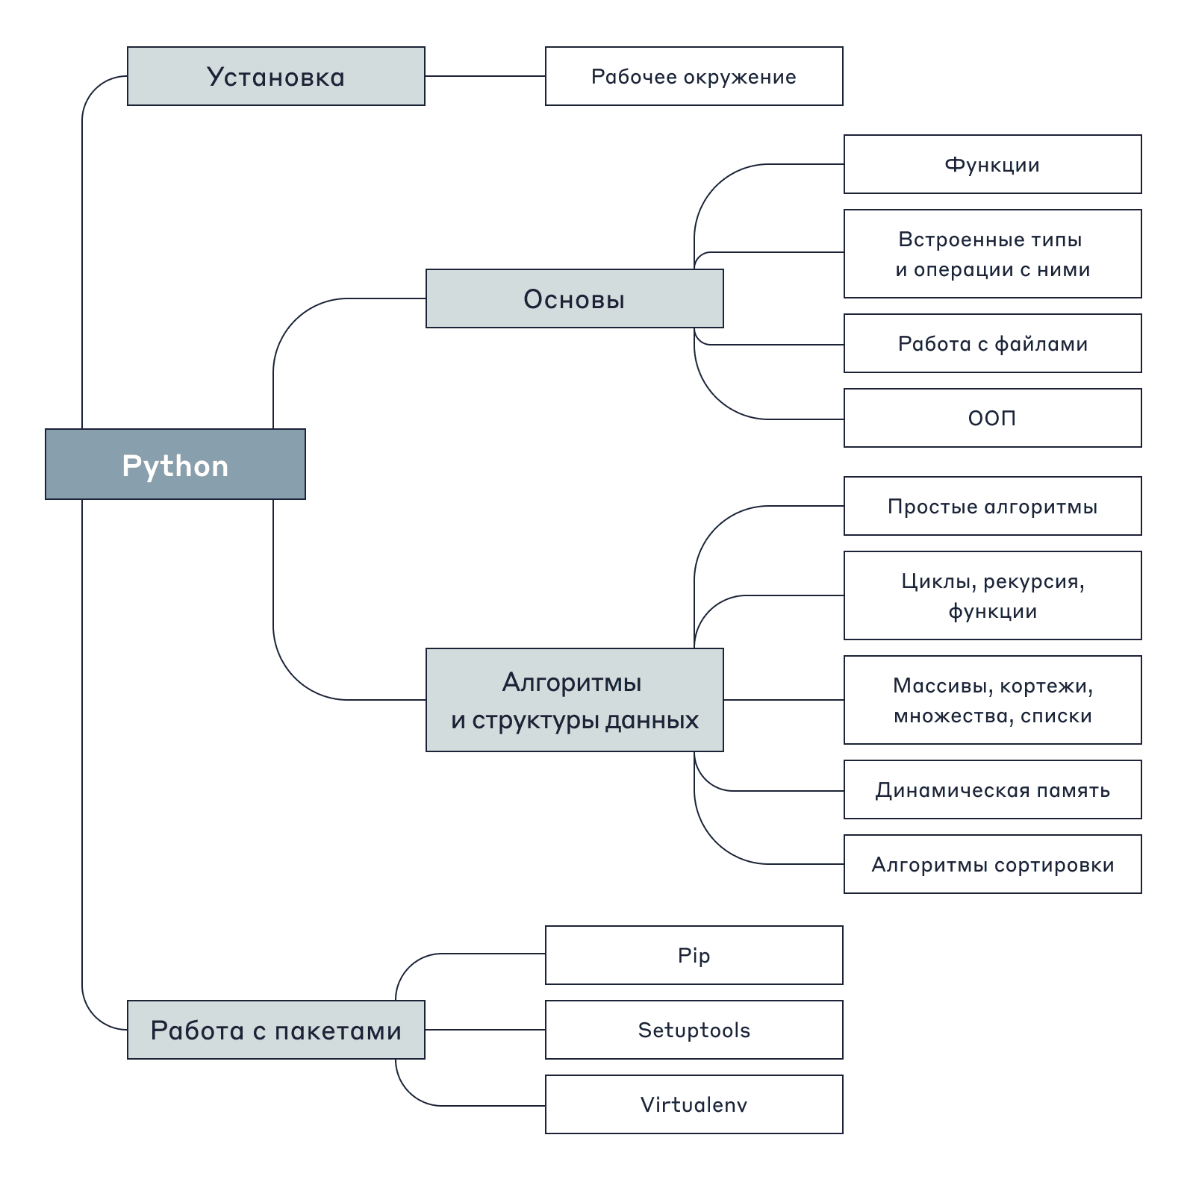
Если разбить обучение на тематические блоки, оно уже не выглядит таким трудным. Так начать учиться гораздо легче
Оценить объём работы. Если оценивать сложность и сроки работы навскидку, легко ошибиться. Интеллект-карты позволяют увидеть реальный масштаб дел и составить план. Сложный проект можно разбить на этапы, каждый этап — на задачи с конкретными сроками, а задачи — на понятные действия.
Собрать информацию. Карты можно использовать как хранилище информации — вместо заметок. Например, собирать любимые фильмы, разделяя их по жанрам или режиссёрам.
Найти идею. Мы воспринимаем окружающий мир примерно так же, как интеллект-карту: центральный образ и детали вокруг него. Карта помогает включить ассоциативное мышление. Мы видим разные элементы и можем быстрее находить новые нестандартные идеи, связанные с ними.
Как составить ментальную карту
Тони Бьюзен в своей книге «Интеллект-карты» предлагает следующие шаги для создания ментальной карты, которая будет работать на вас:
1. Возьмите лист бумаги и в центре напишите тему, которую хотите изучить. Рядом с темой нарисуйте символ, подходящий по смыслу. Картинка включит воображение и вызовет ассоциации.
2. Нарисуйте первую ветвь, которая отходит от центральной темы. Важно, чтобы она была изогнута: такая форма наиболее привлекательна для мозга и повышает вероятность запоминания информации
3. Напишите ключевую идею, связанную с центральной темой. Желательно, чтобы это было короткое название из одного-двух слов. Используйте для создания карты хотя бы два цвета: так вы будете запоминать лучше. Вербальную информацию обрабатывает левое полушарие, а цвет воспринимает правое — сочетание слов и цвета заставляет активно работать обе части мозга.
4. Дорисуйте второстепенные ветви. Подпишите их словами или комбинацией слов и символов. Если создаёте карту с идеями, нарисуйте ветви и оставьте их пустыми. Это стимулирует мозг придумать, чем их заполнить.
5. Дорисуйте остальные ветви, отходящие от центральной темы. Не забывайте выделять слова цветом или символами для лучшего запоминания.
Где составлять ментальные карты
Составить карту вы можете любым удобным способом: на листе бумаги, планшете, доске. Однако проще и эффективнее делать это в специальных сервисах. Там можно быстро вносить исправления, прикреплять ссылки и изображения, добавлять комментарии. А ещё можно поделиться такой виртуальной картой с друзьями или коллегами и работать над ней вместе.
Вот несколько приложений для создания интеллект-карт.
MindMeister. У сервиса много функций для работы с картами. Можно менять их дизайн, добавлять картинки, видео, иконки. Есть командная работа с возможностью оставлять комментарии и смотреть историю редактирования. Бесплатно можно создать три интеллект-карты.
XMind. Функциональность такая же, как у MindMeister, но нет режима командной работы. Из-за этого сервис больше подойдёт для личного пользования. Количество карт в бесплатной версии не ограничено, но если решите скачать карту на компьютер, она будет с водяным знаком.
Mindomo. Сервис отличается от конкурентов возможностью трансформировать интеллект-карты в диаграмму Ганта — показывает список задач, сроки и последовательность их выполнения. Есть режим командной работы и даже чат для общения с коллегами. Бесплатно можно создать три интеллект-карты.
Применение интеллект-карт в обучении школьников дает только положительные результаты, поскольку дети учатся выбирать, структурировать и запоминать ключевую информацию, а также воспроизводить её. Мыслительные карты помогают развивать критическое мышление, память и внимание, а также сделать процессы обучения и учения интереснее, занимательнее и плодотворнее.
Технология обладает уникальной особенностью – позволяет сворачивать огромные массивы информации, не теряя при этом её элементов. Свёрнутая информация, представленная в графической форме, – хорошая опора для развития монологической речи. На уроках карты помогают учащимся составлять устное и письменное повествование.
С помощью интеллект-карты обучающиеся не только учатся пересказу, но и выделять ключевые слова, моменты систематизировать, группировать. При работе с текстом с помощью карты учащиеся учатся сворачивать и разворачивать информацию; лучше запоминают ее благодаря ассоциациям и оживлению рисунками; могут увидеть все элементы текста.
Использование технологии интеллект-карт способствует развитию предметной компетенции обучающихся, повышению мотивации, активизации деятельности, развитию интеллекта, пространственного мышления, познавательной активности, творческому мышлению, самостоятельному выявлению слабых мест в знании учебного предмета. Интеллект-карта позволяет увидеть, насколько полно учащийся усвоил информацию, как её структурировал и связал её элементы между собой
При работе с интеллект-картами следует помнить об указаниях, которые образно можно назвать «три «П»:
«Принимай» означает, что на первом этапе следует забыть какие бы то ни было предубеждения относительно ограниченности своих ментальных возможностей и строго следовать законам интеллект-карт и рекомендациям по их составлению.
«Применяй» относится ко второму этапу. Рекомендуется, чтобы на этом этапе составлялось не менее 100 интеллект-карт, применяя законы и рекомендации, вырабатывая и оттачивая собственный стиль и экспериментируя с интеллект-картами различных видов. Если требуется излагать информацию, применять интеллект-карты необходимо до тех пор, пока не почувствуется, что они стали естественным способом организации мыслей.
«Приспосабливай» относится к последующему непрерывному совершенствованию навыков работы с интеллект-картами.
В современном мире с большим потоком информации, применение интеллект-карт в обучении школьников может дать огромные положительные результаты, поскольку дети учатся выбирать, структурировать и запоминать ключевую информацию, а также воспроизводить её в последующем.

